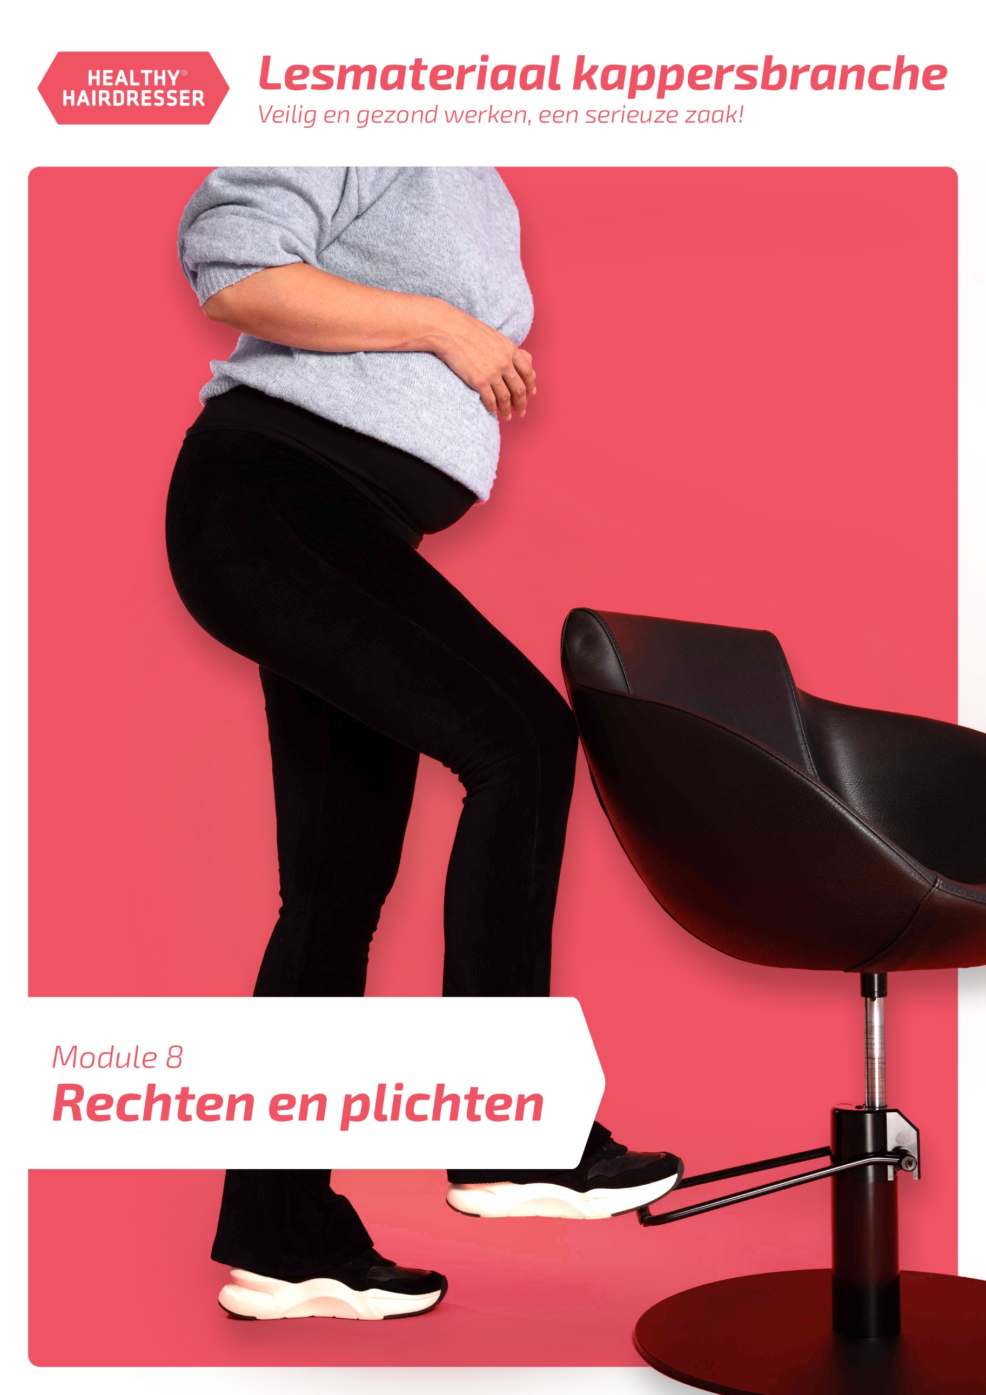

Leerdoel uit taxo
- weet welke verantwoordelijkheden werkgever en werknemer hebben op het gebied van de arbeidsomstandigheden

Koppeling met Arbocatalogus 4.2 Fysieke belasting p.14 en p.2
Nummer 1
Werkvorm (1e idee) tekst

Uitwerking inhoud
Je werkgever is verplicht om te zorgen dat de salon voldoet aan de wetten en regels uit de Arbocatalogus. Hij/zij moet er bijvoorbeeld voor zorgen dat er verschillende maten en soorten handschoenen, voldoende kappersfietsen en nikkelvrije scharen aanwezig zijn. Je werkgever moet daarnaast een risico-inventarisatie en -evaluatie (RI&E) opstellen. Hierin staat welke risico’s er zijn in een salon en hoe deze risico’s verminderd kunnen worden.

Nummer 2
Werkvorm (1e idee) interview
Titel pagina Risico inventarisatie en evaluatie

Uitwerking inhoud
Amanda is de eigenaar van een salon. Ze heeft een RI&E opgesteld voor haar salon.

Wat is een RI&E?
Een RI&E is een risico-inventarisatie en -evaluatie. Bij een RI&E kijk je eerst naar de risico’s die er zijn voor de gezondheid en veiligheid voor je werknemers. Dit noem je een risico-inventarisatie. Daarna maak je een plan van aanpak om te kijken welke maatregelen je kunt nemen om de veiligheid en gezondheid in je salon te verbeteren.

Hoe heb jij de risico’s in jouw salon in kaart gebracht?
Ik heb een inventarisatielijst ingevuld om te kijken of er gezond en veilig gewerkt wordt in mijn salon. In de inventarisatielijst staat bijvoorbeeld dat er voldoende ruimte moet zijn rond de pompstoel en wasbak en dat je als werkgever tijdens het werkoverleg voorlichting moet geven over gezond en veilig werken. Ik heb de hele lijst ingevuld en gekeken welke dingen ik nog kan verbeteren. Daarna heb ik een Plan van Aanpak gemaakt.

Wat staat er in een Plan van Aanpak?
In het Plan van Aanpak staat welke maatregelen je gaat nemen om de salon veiliger en gezonder te maken. Uit mijn inventarisatie kwam bijvoorbeeld dat niet iedereen een schaar met pinksteun heeft. Er kwam ook uit dat ik niet genoeg voorlichting geef aan mijn medewerkers. In mijn Plan van Aanpak staat dat ik die dingen komend jaar ga verbeteren.

Nummer 3
Werkvorm (1e idee) tekst

Uitwerking inhoud
Op de werkvloer kan je werkgever je helpen om te werken volgens de regels uit de Arbocatalogus. Hij/zij kan je bijvoorbeeld uitleggen welke soort handschoenen je draagt bij een kleurbehandeling en hoe je in de juiste houding werkt.

Nummer 4
Werkvorm (1e idee) bericht
Titel pagina productbereidingsruimte

Uitwerking inhoud
Hey! We hadden vandaag echt een nuttig werkoverleg.

Ja? Waarover ging het?

Het ging over de productbereidingsruimte. Sommige mensen smeren daar hun boterhammen en dat mag eigenlijk niet.

Echt waar? En wat werd er gezegd in het werkoverleg?

Mijn werkgever gaf aan dat het niet de bedoeling is om te eten of drinken in de productbereidingsruimte. Dit is namelijk niet hygiënisch.

Ja inderdaad! Goed dat jullie het daar over hebben gehad.

Leerdoel uit taxo
- weet wanneer en op hoeveel pauze een werknemer recht heeft
- weet wanneer een kapper van taak moet rouleren

Koppeling met Arbocatalogus 4.2 Fysieke belasting

Nummer 1
Werkvorm (1e idee) kop en tekst
Titel pagina recht op pauze

Uitwerking inhoud
Je hebt iedere werkdag recht op pauze. Zo heb je na circa twee uur werken recht op tien minuten pauze. Je hebt daarnaast iedere dag recht op een middagpauze. De middagpauze duurt een half uur zonder onderbreking.

Nummer 2
Werkvorm (1e idee) poll
Titel pagina genoeg pauze?

Uitwerking inhoud
Neem jij tijdens je werk genoeg pauze?
- Ja, ik neem iedere twee uur een korte pauze en ik neem middagpauze.
- Nee, ik neem niet iedere twee uur pauze, maar ik neem wel middagpauze.
- Nee, ik neem niet iedere twee uur pauze en ik neem geen middagpauze.

Nummer 3
Werkvorm (1e idee) kop en tekst
Titel pagina taakroulatie

Uitwerking inhoud
Naast het nemen van pauze is het belangrijk om van taak te wisselen. Zorg dat je ieder uur tenminste vijf minuten van taak wisselt.

Nummer 4
Werkvorm (1e idee) bericht
Titel pagina taakroulatie

Uitwerking inhoud
Hey! Mijn werkgever zegt dat het belangrijk is om elk uur van taak te wisselen. Weet jij wat hij daarmee bedoelt?

Ja, hij bedoelt dat je niet de hele tijd dezelfde dingen doet. Als jij de hele dag staat te knippen, sta je namelijk lang in dezelfde houding.

Oké, bij welke dingen sta je dan in een andere houding?

Bijvoorbeeld de telefoon opnemen, klanten ontvangen, wassen en afrekenen met klanten. Dan sta je niet de hele tijd in dezelfde houding.

Oja, daar ga ik beter op letten tijdens mijn werk.

Nummer 5
Werkvorm (1e idee) kop en tekst
Titel pagina werktijd

Uitwerking inhoud
Je werkt op een dag meestal acht uur. Hierbij komt het half uur middagpauze wat je moet nemen. Je werkgever mag vragen of je langer door wil werken. Houd dan wel altijd in de gaten dat je genoeg pauze neemt.

Leerdoel uit taxo
- weet wat de werkgever moet doen om ervoor te zorgen dat de zwangere of net bevallen kapper veilig en gezond kan werken
- weet waar de zwangere kapper tijdens de zwangerschap en tot zes maanden na de bevalling recht op heeft
- weet wat de regels zijn voor de zwangere kapper omtrent lang staan, fysiek zwaar werk en stress
- weet hoe de zwangere kapper veilig werkt met chemische stoffen
- weet wat de regels zijn voor de voedende of kolvende kapper

Koppeling met Arbocatalogus 4.2 Fysieke belasting Zwangere en pas bevallen kappers

Nummer 1
Werkvorm (1e idee) tekst

Uitwerking inhoud
Als je zwanger bent of net moeder bent geworden, kan het werken als kapper soms zwaar zijn. Je bent bijvoorbeeld sneller moe of je hebt last van lichamelijke klachten. Je werkgever moet daarom rekening houden met werknemers die zwanger zijn. Soms moeten de werkzaamheden of werktijden worden aangepast.

Nummer 2
Werkvorm (1e idee) bericht
Titel pagina aangepaste werktijden

Uitwerking inhoud
Hey! Hoe gaat het met je zwangerschap?

Het gaat niet zo goed. Ik heb de laatste tijd erg last van mijn rug en schouders tijdens mijn werk in de salon.

Oja? Heb je dat al wel aangegeven bij je werkgever?

Nee, nog niet. Hoezo?

Dan weet je werkgever er ook van en dan kun je samen kijken naar oplossingen. Misschien kun je andere werktijden krijgen of meer pauzes.

Wat een goed idee! Ik ga het overleggen met mijn werkgever.

Nummer 3
Werkvorm (1e idee) tekst

Uitwerking inhoud
Een zwangerschap is zwaar voor je lichaam. Het is belangrijk om niet te lang achter elkaar te staan en niet te zwaar werk uit voeren. Je kunt bijvoorbeeld beter niet tillen. Maaike vertelt je waar je op kunt letten als je zwanger bent.

Nummer 4
Werkvorm (1e idee) film
Titel pagina een goede houding bij zwangerschap

Bekijk hier de video Zwangerschap - YouTube

Nummer 5
Werkvorm (1e idee) kop en tekst
Titel pagina stress

Uitwerking inhoud
Tijdens je zwangerschap is het belangrijk om zo min mogelijk stress te hebben. Te veel stress is namelijk slecht voor het ongeboren kind. Je kunt stress verminderen door bijvoorbeeld moeilijke klanten over te dragen aan een collega. Je kunt ook bespreken met je werkgever of je minder kunt werken of meer rustmomenten kunt nemen.

Nummer 6
Werkvorm (1e idee) kop en tekst
Titel pagina chemische stoffen

Uitwerking inhoud
De cosmetische producten waarmee je als kapper werkt bevatten vaak chemische ingrediënten. Deze stoffen kunnen schadelijk zijn voor het ongeboren kind. Voorkom daarom dat je huid of luchtwegen in aanraking komen met deze producten. Je kunt je huid beschermen door handschoenen te dragen. Goede ventilatie in de salon is ook belangrijk. Zo adem je de chemische ingrediënten niet in.

Nummer 7
Werkvorm (1e idee) stelling
Titel pagina permanentvloeistof

Uitwerking inhoud
Een zwangere kapper mag niet werken met permanentvloeistof.
Onjuist

Feedback: Een zwangere kapper mag wel werken met permanentvloeistof. Draag wel altijd handschoenen van nitril. Zo bescherm je jezelf en het ongeboren kind tegen de chemische stoffen. Lees ook altijd goed de instructie op de verpakking.

Nummer 8a
Werkvorm (1e idee) stelling
Titel pagina borstvoeding en kolven

Uitwerking inhoud
Een werknemer die een kind heeft gekregen, kan ervoor kiezen om borstvoeding te geven of melk af te kolven onder werktijd. Je werkgever moet zorgen voor een geschikte, afgesloten ruimte om dit te kunnen doen. Je mag maximaal een kwart van je werktijd besteden aan het geven van borstvoeding of kolven.

Nummer 8b
Werkvorm (1e idee) stelling (online)
Titel pagina borstvoeding en kolven

Uitwerking inhoud
Een werknemer die een kind heeft gekregen, kan ervoor kiezen om borstvoeding te geven of melk af te kolven onder werktijd. Je werkgever moet zorgen voor een geschikte, afgesloten ruimte om dit te kunnen doen.

Nummer 9
Werkvorm (1e idee) MPC
Titel pagina werktijd voor borstvoeding of kolven

Uitwerking inhoud
Hoeveel tijd mag je maximaal besteden aan het geven van borstvoeding of kolven?
- maximaal 10 minuten per uur
- maximaal een kwart van je werktijd
- maximaal een uur op per dag

Feedback: Je mag maximaal een kwart van je werktijd besteden aan het geven van borstvoeding of kolven. Je werkgever betaalt het loon dan gewoon door.

Samenvatting
Dit magazine in het kort
- Je werkgever is verplicht om te zorgen dat de salon voldoet aan de regels uit de Arbocatalogus. Hij/zij moet daarnaast een RI&E opstellen.
- Op de werkvloer kan je werkgever helpen om te werken volgens de regels uit de Arbocatalogus. Hij kan veilig en gezond werken bijvoorbeeld bespreken tijdens een werkoverleg.
- Je hebt na circa twee uur werken recht op tien minuten pauze en op een middagpauze.
- Het is belangrijk om ieder uur vijf minuten van taak te wisselen.
- Je werkgever moet rekening houden met werknemers die zwanger zijn of net moeder zijn geworden. De werktijden kunnen aangepast worden en er moet een ruimte zijn om borstvoeding in te geven of te kolven.

